Zusammenarbeit PodOffice (ab Version 5.75) und Twixtel
- Einrichtung Twixtel: Exportformat für die Zwischenablage
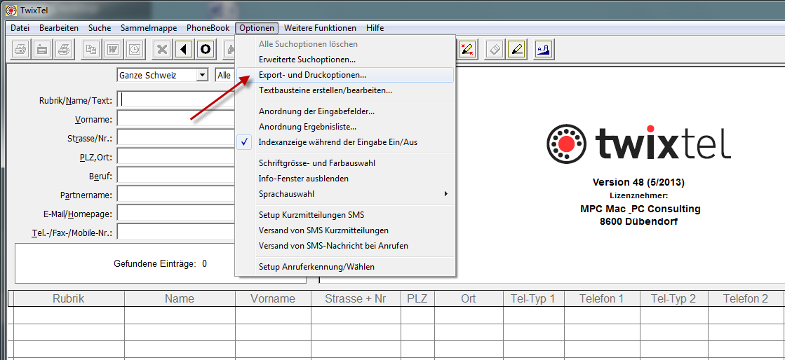
Unter dem Menupunkt Optionen / Export- und Druckoptionen wird EINMALIG ein neues
Exportformat für die Zwischenablage definiert wie in den folgenden Bildern zu sehen ist:
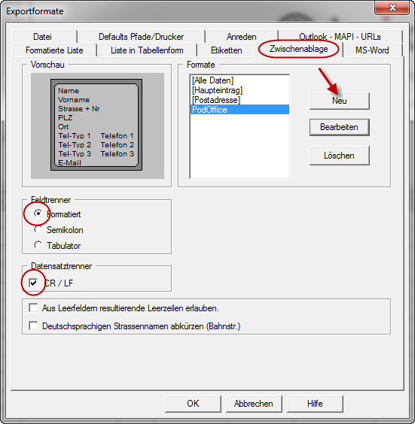
Die benötigten Felder müssen gemäss der folgenden Grafik mit der Maus von der linken in die rechte Spalte gezogen werden. Dabei ist die richtige Reihenfolge und Anordnung der benutzten Daten-Felder für ein korrektes Funktionieren in PodOffice entscheidend! Als Formatnamen schlagen wir PodOffice vor...
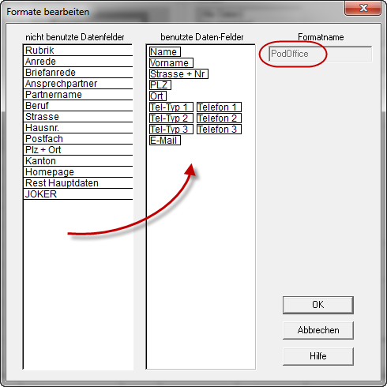
Nach der Bestätigung mit OK gelangt man wieder zurück zu Bild Nr.2 (siehe oben) und kann nochmals die Felder und Einstellungen kontrollieren. Wichtig dabei ist, dass man auch hier den NEUEN FORMATNAMEN (in unserem Beispiel PodOffice) auswählt und das Fenster mit OK bestätigt/schliesst.
- Adresse suchen in Twixtel
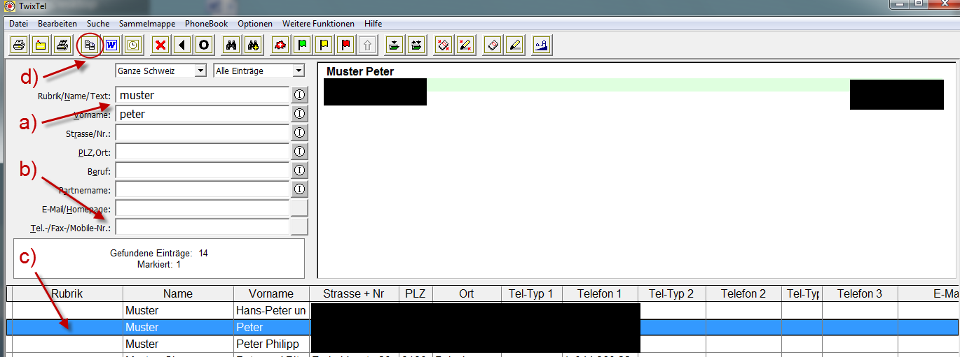
Suche in diversen Feldern möglich: a) Name/Vorname und/oder b) Telefonnummer… WICHTIG: am Schluss darf nur 1 Adresse angewählt sein (c)! Der letzte Schritt d) ist ein Klick auf Kopieren in Zwischenablage!
- Adresse übernehmen in PodOffice
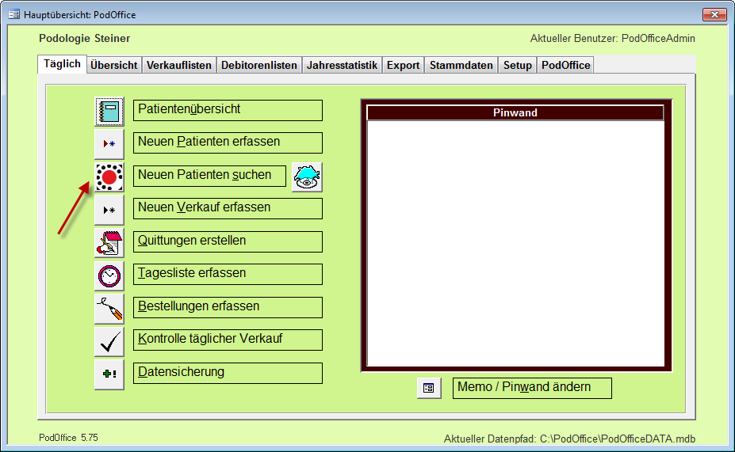
Die Adresse befindet sich nun in der Zwischenablage und kann in PodOffice eingesetzt werden…
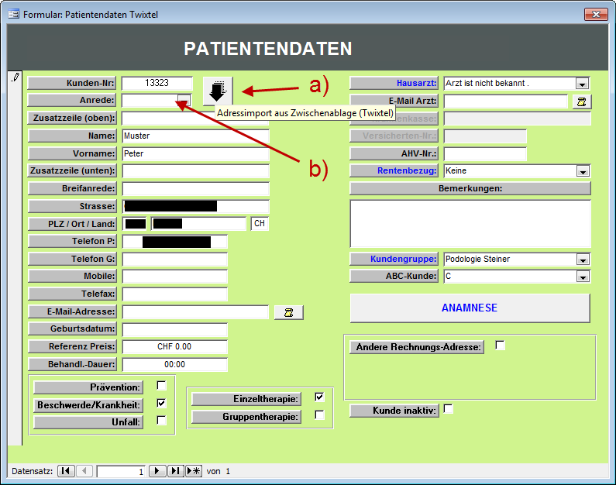
- Ein Klick auf den Schwarzen Pfeil übernimmt die Adresse aus der Zwischenablage und füllt Name, Vorname und alle im Beispiel schwarz unterlegten Felder (evtl. auch Mobile, Fax, E-Mail).
- Zum Schluss muss noch manuell die Anrede definiert werden, bevor der Datensatz gespeichert werden kann! Bitte UNBEDINGT auch die Angaben bei Vorname und Briefanrede kontrollieren…

